（一）招标文件第七章《投标文件相关格式》 新增

十、具备履行合同所必需的设备和专业技术能力的书面声明（附证明材料）

项目名称：经开区2024年食品监督抽检采购项目
项目编号：JSZC-320390-JSJP-G2024-0002

投标人郑重声明：投标人具备履行合同（项目名称： ，项目编号： ）所必需的设备和专业技术能力，具体为：
设备：
1. （证明材料原件的扫描件附后）
2. （证明材料原件的扫描件附后）
3. （证明材料原件的扫描件附后）
…………

专业技术能力：
1. （证明材料彩色的扫描件附后）
2. （证明材料彩色的扫描件附后）
3. （证明材料彩色的扫描件附后）
…………

特此声明。
投标人对上述声明的真实性负责。如有虚假，将依法承担相应责任。

投标人： （电子签章）

日期： 年 月 日

（二）原招标文件第一章 投标邀请
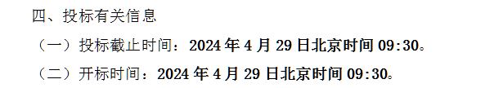
更正后的招标文件第一章 投标邀请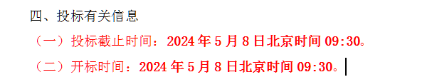
- 原招标文件第三章 投标资料表
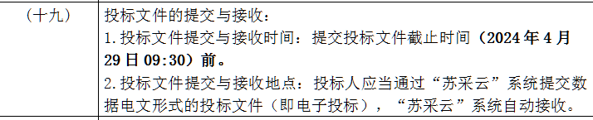
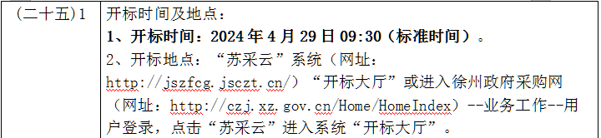
更正后的招标文件第三章 投标资料表

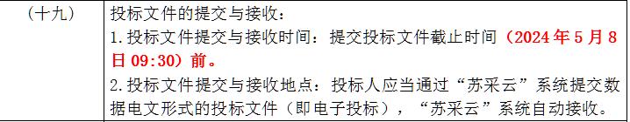
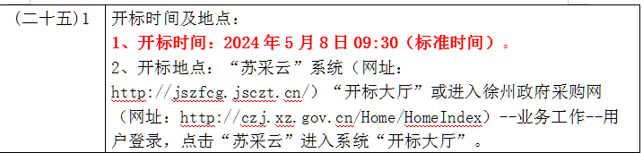
（四）其他事项不变。

